**Quả dứa có nhiều công dụng tuyệt vời nhưng cũng rất lưu ý khi ăn Dứa!!!**

**Dứa**, **thơm** hay **khóm** (có nơi gọi là **khớm**) hay **gai** (miền Trung) hoặc trái **huyền nương**, tên khoa học *Ananas comosus*, là một loại quả [nhiệt đới](https://vi.wikipedia.org/wiki/Nhi%E1%BB%87t_%C4%91%E1%BB%9Bi" \o "Nhiệt đới).

Dứa là loại quả ngon, bổ dưỡng được yêu thích trong mùa hè. Dứa có nhiều chất dinh dưỡng,Những lưu ý cần biết khi ăn dứa để không "rước họa" ưỡng, muối khoáng, vitamin và nhiều chất quý, đặc biệt là glucid, canxi, photpho và vitamin C. Dứa là nguồn cung cấp [mangan](https://vi.wikipedia.org/wiki/Mangan" \o "Mangan) dồi dào cũng như có hàm lượng [Vitamin C](https://vi.wikipedia.org/wiki/Vitamin_C) và [Vitamin B1](https://vi.wikipedia.org/wiki/Vitamin_B1) khá cao

Đặc biệt trong quả dứa có thành phần Bromelain rất quan trọng. **Bromelain** là một tổ hợp enzyme tiêu hóa phân giải protein có hàm lương cao trong dịch chiết quả dứa. Do vậy, quả dứa được sử dụng trong chế biến một số món ăn như [thịt bò](https://vi.wikipedia.org/wiki/Th%E1%BB%8Bt_b%C3%B2" \o "Thịt bò) [xào](https://vi.wikipedia.org/wiki/X%C3%A0o" \o "Xào), [thịt vịt](https://vi.wikipedia.org/wiki/Th%E1%BB%8Bt_v%E1%BB%8Bt" \o "Thịt vịt) xào để giúp thịt nhanh mềm và tạo hương vị đặc trưng. Ngoài ra Với việc phá hủy các fibrin thông qua tính năng phân giải protein, bromelain làm giảm tình trạng đông máu, tăng cường hoạt huyết, hạn chế các mảng bám ở thành mạch. Đặc biệt, tác dụng chống viêm sưng của bromelain được chứng minh tương đương với các thuốc chống viêm, giảm đau nhóm NSAIDs (diclofenac). Điều này có được là do bromelain làm giảm tiết prostaglandin-hoạt chất được tìm thấy trong cả nam và nữ quyết định các phản ứng viêm nhiễm, sưng tấy và kèm theo sốt.

Các tác dụng của quả dứa ứng dụng trên lâm sàng

1. **Tác dụng chống viêm xoang , viêm amidan, viêm họng cấp và mạn tính**
2. **Chống viêm khớp trong các bệnh viêm khớp dạng thấp**
3. **Tác dụng làm đẹp da**
4. **Tác dụng trị bỏng**
5. **Tác dụng phòng ngừa huyết khối**
6. Bromelin còn có tác dụng làm giảm sự di căn của ung thư nên dùng làm thuốc điều trị ung thư

Tuy nhiên khi ăn dứa phải rất thận trọng vì quả dứa có thể gây ra dị ứng hoặc ngộ độc

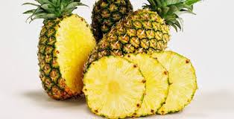 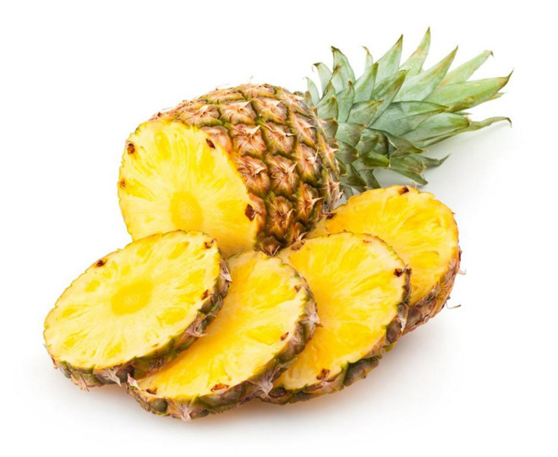

Nguyên nhân gây ra dị ứng, ngộ độc dứa là do một loại nấm độc Candida tropicalis thường gặp trên mặt đất ẩm.Loại nấm này phát triển mạnh về mùa hè trùng với mùa dứa chín.

Do cây dứa mọc thấp, quả dứa nằm gần kề mặt đất, thêm nữa vỏ dứa xù xì, mắt ăn sâu vào thân quả nên nầm càng dễ bám.

Trong quá trình thu hái, vận chuyển, quả dứa cũng thường được đổ đống dưới đất, nếu quả nào bị dập, ung, thối, nấm Candida có thể xâm nhập và phát triển bên trong làm một số người ăn phải sẽ mắc bệnh.

Do vậy khi ăn dứa phải chọn quả tươi, không dập nát, gọt thật sạch vỏ và mắt dưa. Đối với trẻ nhỏ nên nấu hoặc xào cho trẻ ăn. Hoặc trước khi ăn gọt dứa ngâm vào nước muối 10 phút